**Schedule任务管理系统帮助文档**

本系统共有八部分组成：个人信息、首页、通知会议管理、项目管理、Bug管理、人员管理、日程管理、导出文本。下面对每一部分进行说明。

1. **个人信息**

个人信息面板位于界面左上角，如下图：

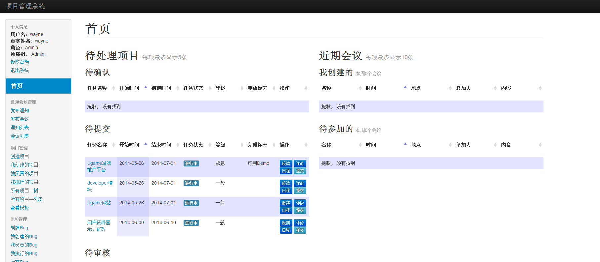

个人信息面板将会显示：用户名、真实姓名、角色、所属组、修改密码、退出登陆。

* 点击修改密码，将会进入修改密码页面，填写原密码、新密码、确认新密码即可修改密码。

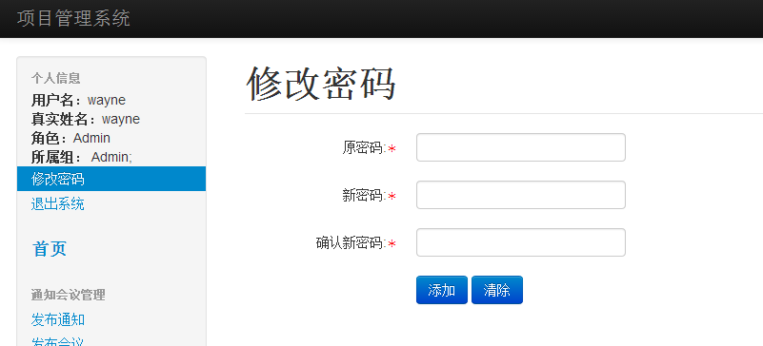

* 点击退出登陆，将会退出任务管理系统，进入重新登录界面：

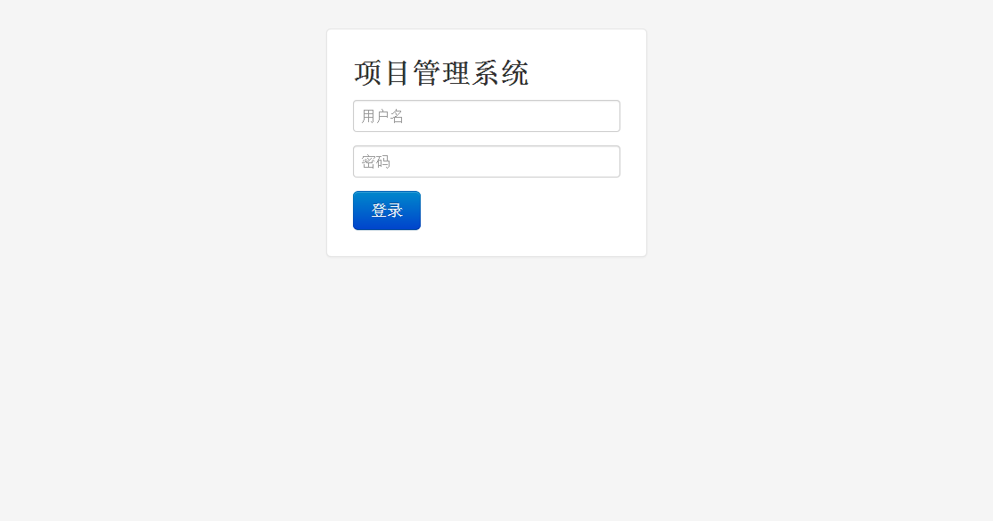

1. **首页**

登录成功进入的第一个界面就是首页。如下图：

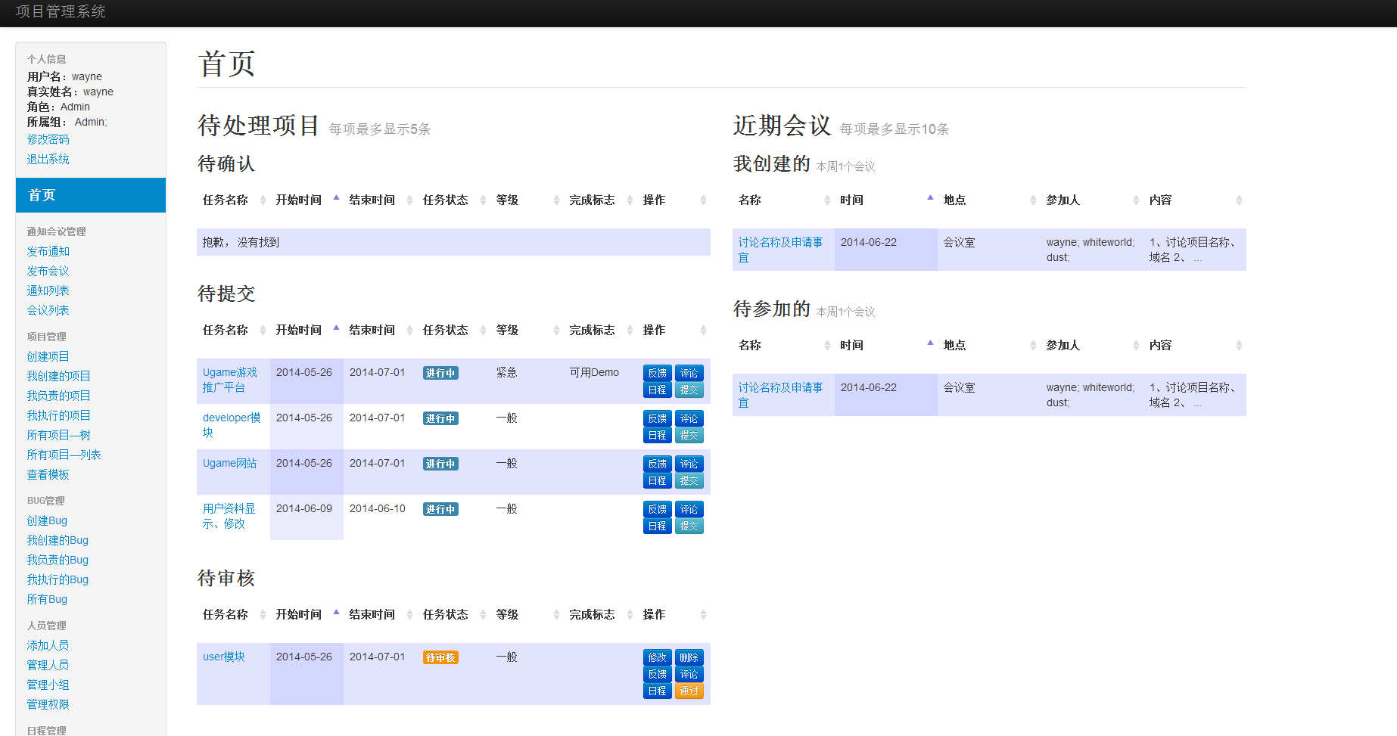

首页包括了待处理项目和近期会议两大部分。

* 待处理项目包括：待确认、待提交、待审核三类项目，每类项目最多显示近期的5条，具体类别介绍请查看后面的项目管理介绍。
* 近期会议包括：我创建的、带参加的两类会议，每项最多显示本周的10条会议。
* 点击任务名称将会在下方出现任务详细面板。详细内容参加项目管理模块。

1. **通知会议管理**

通知会议管理用于发布通知、发布会议、查看通知列表、查看会议列表。

1. 发布通知

需要填写标题、时间、内容。

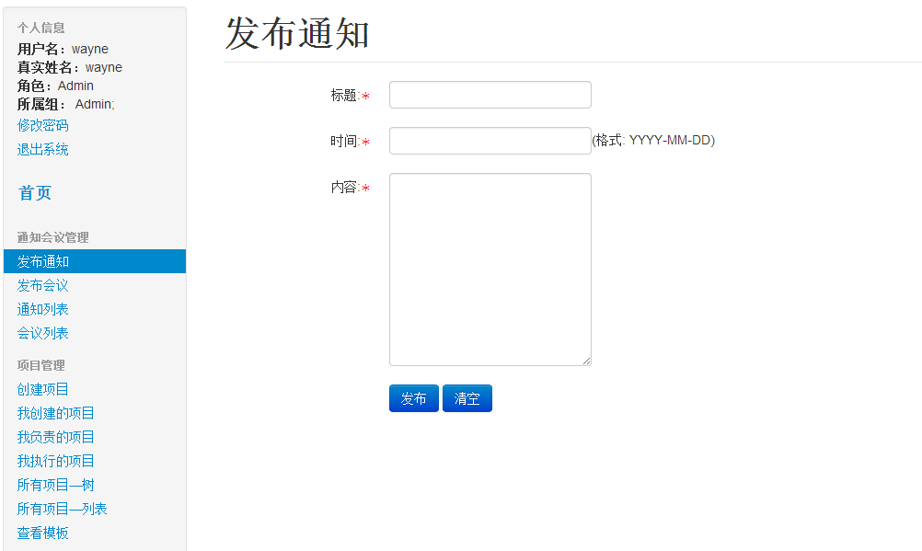

* 注意时间的格式。
* 注意为保证通知的发布准确，通知一旦发布不支持修改，需要重新发布通知。

1. 发布会议

需要填写会议名称、会议时间、会议地点、参与人员、会议简介。

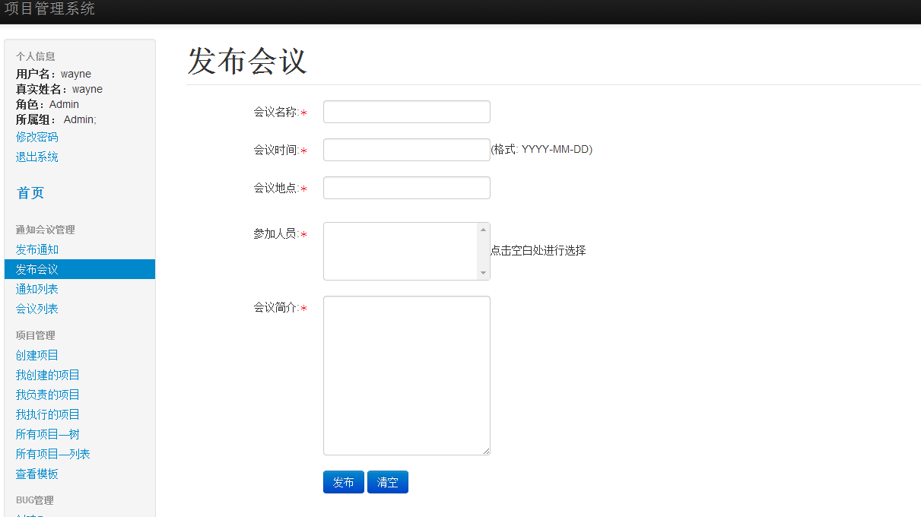

* 注意时间的格式。
* 会议的参与人员请点击文本框，在弹出的选择框中选择与会人员。
* 注意为保证会议的发布准确，会议一旦发布不支持修改，需要重新发布通知。

1. 通知列表

以列表形式显示通知，默认每页显示10条，可进行筛选、排序、每页显示记录数调整，每条记录最后以操作栏，表示可以对该条目进行的操作。

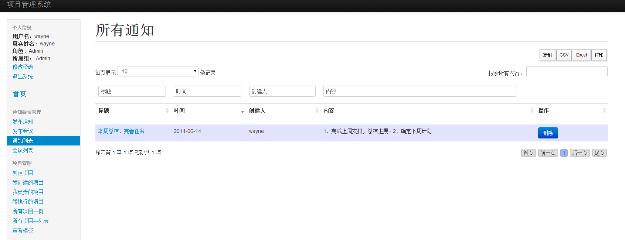

1. 会议列表

类似通知列表，这里不再介绍。

1. **项目管理**

用于进行项目的管理，包括创建项目、我创建的项目、我负责的项目、我执行的项目、所有项目-树、所有项目-列表、查看模版。

此处现对任务状态进行一下说明，共有四种状态：待确认、进行中、待审核、已结束。

* 待确认：任务刚创建时默认为待确认状态，意思是创建人创建了一个任务，这个任务指定了一个负责人，这时候需要等待负责人进行任务的确认，负责人此时可以创建人通过项目管理的反馈功能进行交互，直到负责人确认该任务后，该状态结束。
* 进行中：负责人确认该任务后，任务进入进行中。直到负责人提交任务，该任务状态结束。
* 待审核：负责人提交任务后，任务进入待审核，需要由任务创建人进行审核，直到创建人通过任务，该任务状态结束。
* 已结束：创建人通过任务后，任务状态置为已结束。
* 任何状态下，创建人和负责人都可通过反馈进行交互。
* 任何状态下，创建人、负责人、执行人、设为任务可见的人都可以进行评论，一方评论后，其他任何一方的评论按钮都会变为黄色，表示是新评论，点击评论后，颜色还原。

1. 创建项目

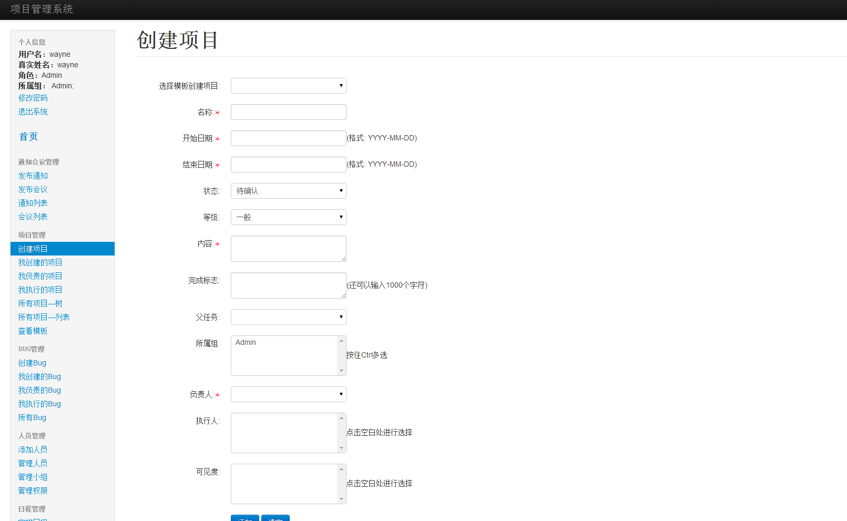

* 红色*部分为必填项。
* 选择模版创建项目：可以通过模版快速创建项目，将会生成和模版结构一样的项目树。
* 开始日期、结束日期：需要注意格式。
* 状态：有四种：待确认、进行中、待审核、已结束。
* 等级：有一般、紧急两种选择。
* 父任务：选择本任务的父亲节点，将决定本任务所处于任务树中的位置。
* 所属组：表示任务归属于的组。
* 负责人：每个任务有且只有一个负责人。
* 执行人：每个任务可以有多个执行人。
* 可见度：表示任务可被哪些人查看，凡是被选中的人将会在所有项目-列表和所有项目-树中看到该任务。另外，任务创建人、负责人和执行人默认都是对该任务可见的。

1. 我创建的项目

用于显示我作为创建人创建的项目。

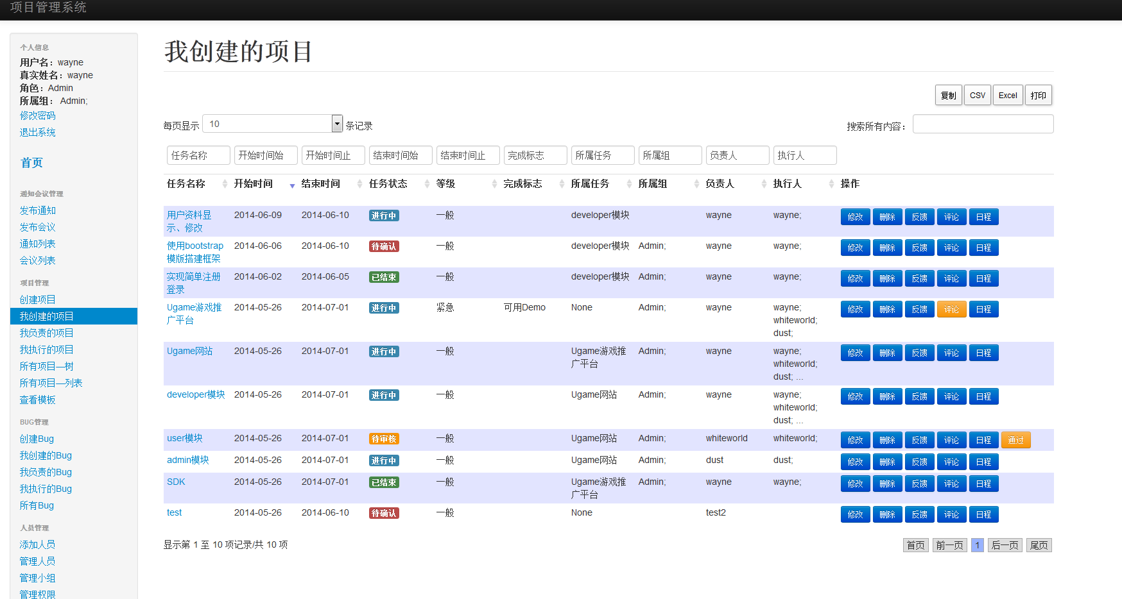

* 通过时间进行任务筛选时，需要注意两点，1）务必使用正确时间格式：YYYY-MM-DD；2）若时间不成对出现，例如只填写了开始时间始，则表示从该时间开始的所有任务。
* 在操作栏中，点击修改按钮，会打开编辑项目的新页面，与创建项目的页面类似，不再介绍。
* 在操作栏中，点击删除按钮，会删除以该任务为根的所有任务（包括该任务），请务必谨慎操作。
* 在操作栏中，反馈、评论可以对该任务进行反馈和评论，反馈适用对象为：创建人、负责人；评论适用对象为：创建人、负责人、执行人、设为任务可见的人。有新评论的话，评论按钮会变为黄色。

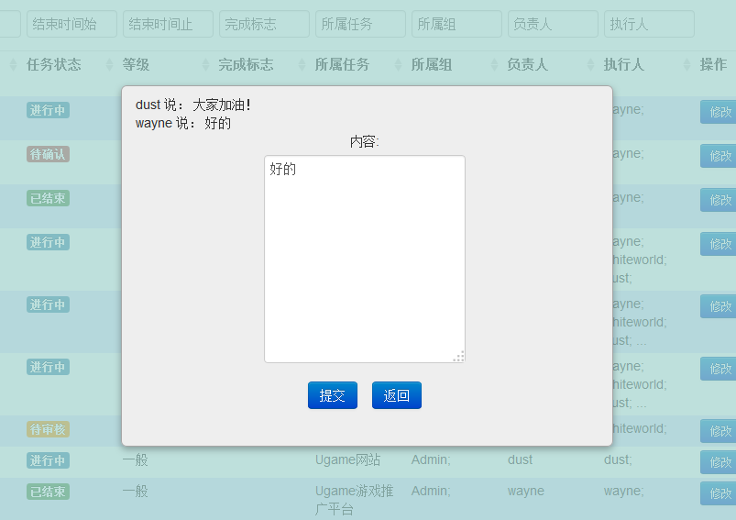

* 在操作栏中，点击日程按钮，会在用户的日程一天概括中追加任务名称，追加的时间区间为从任务开始时间到结束时间。
* 在操作栏中，作为任务创建人会遇到通过按钮，点击后将任务设为已结束状态。
* 点击任务名称将会在下方出现任务详细面板，如下图：

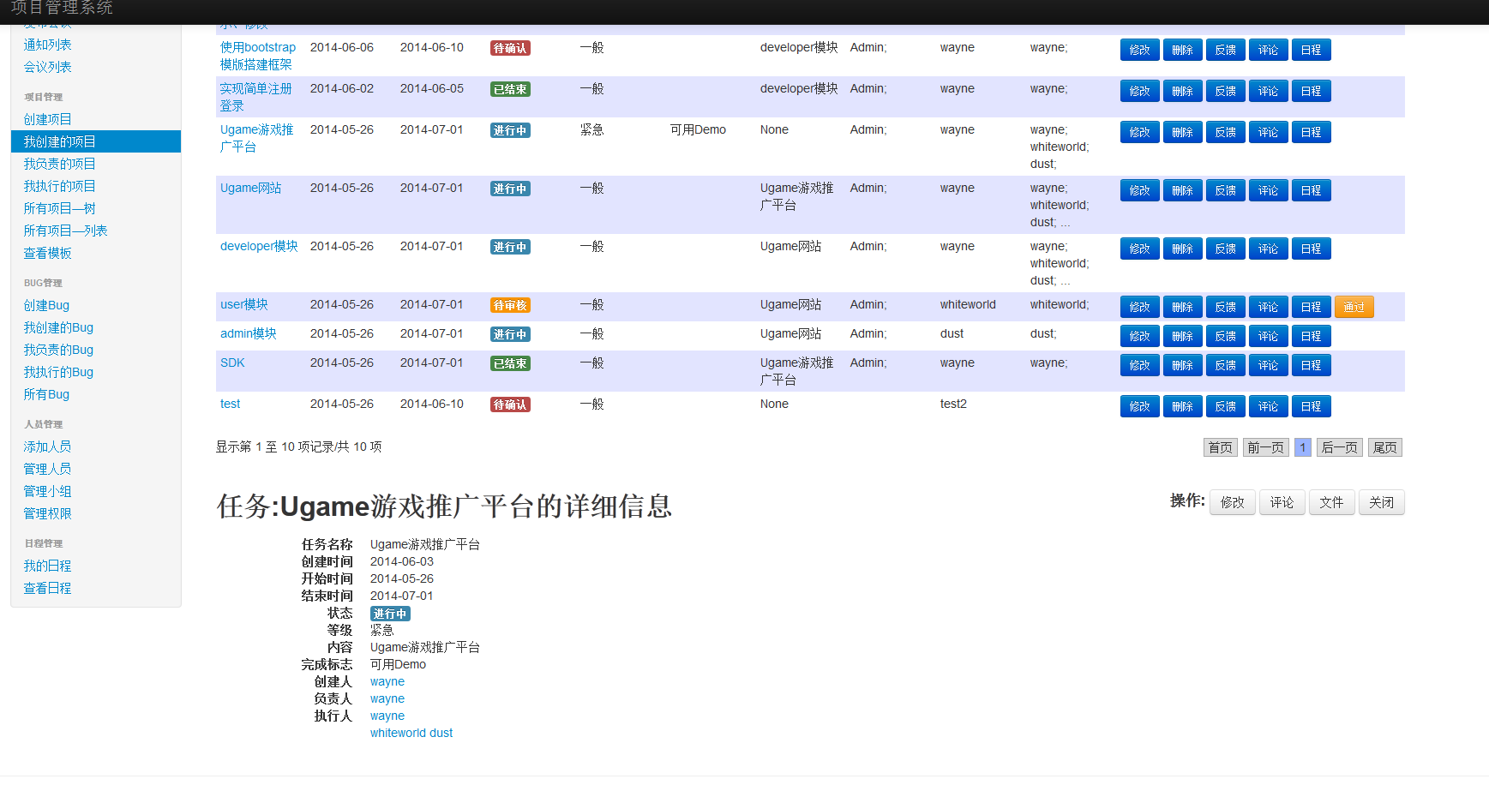

* 任务详细面板中，修改可以进入任务修改页面。
* 任务详细面板中，评论可以对任务进行评论。
* 任务详细面板中，文件将弹出文件管理面板，用于上传文件、管理文件等操作。点击窗口外面蓝色区域，可以关闭文件管理面板。

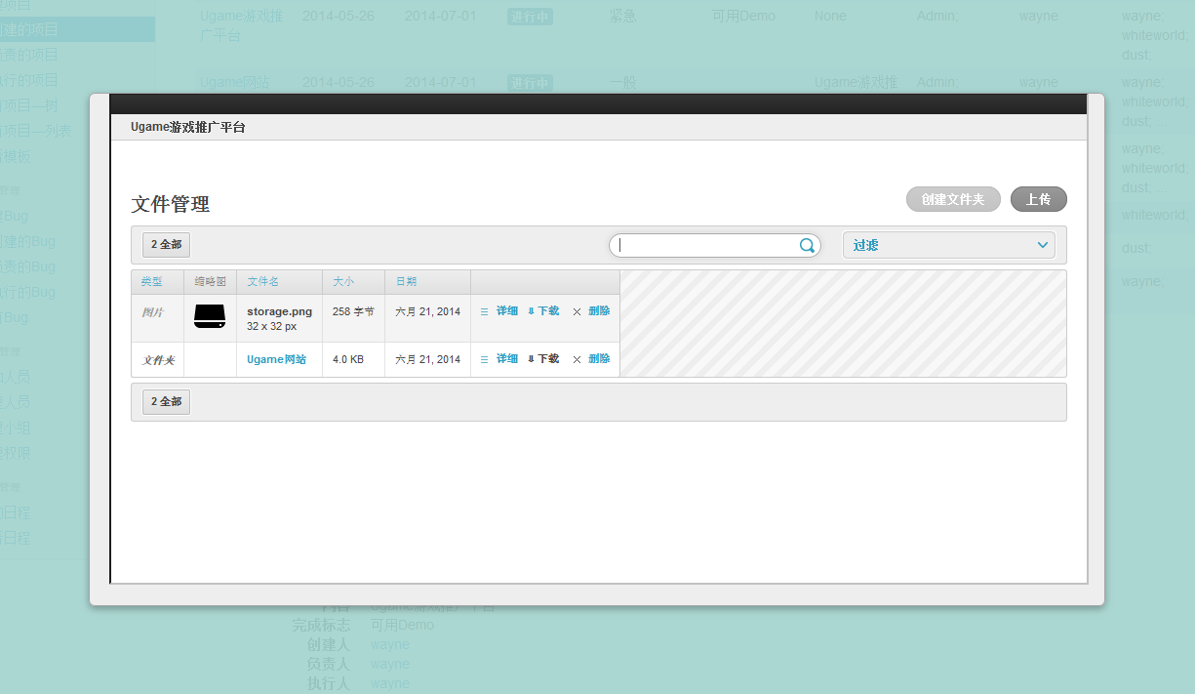

* 任务详细面板中，关闭按钮可以关闭任务详细面板。

1. 我负责的项目

显示我作为负责人的项目列表。

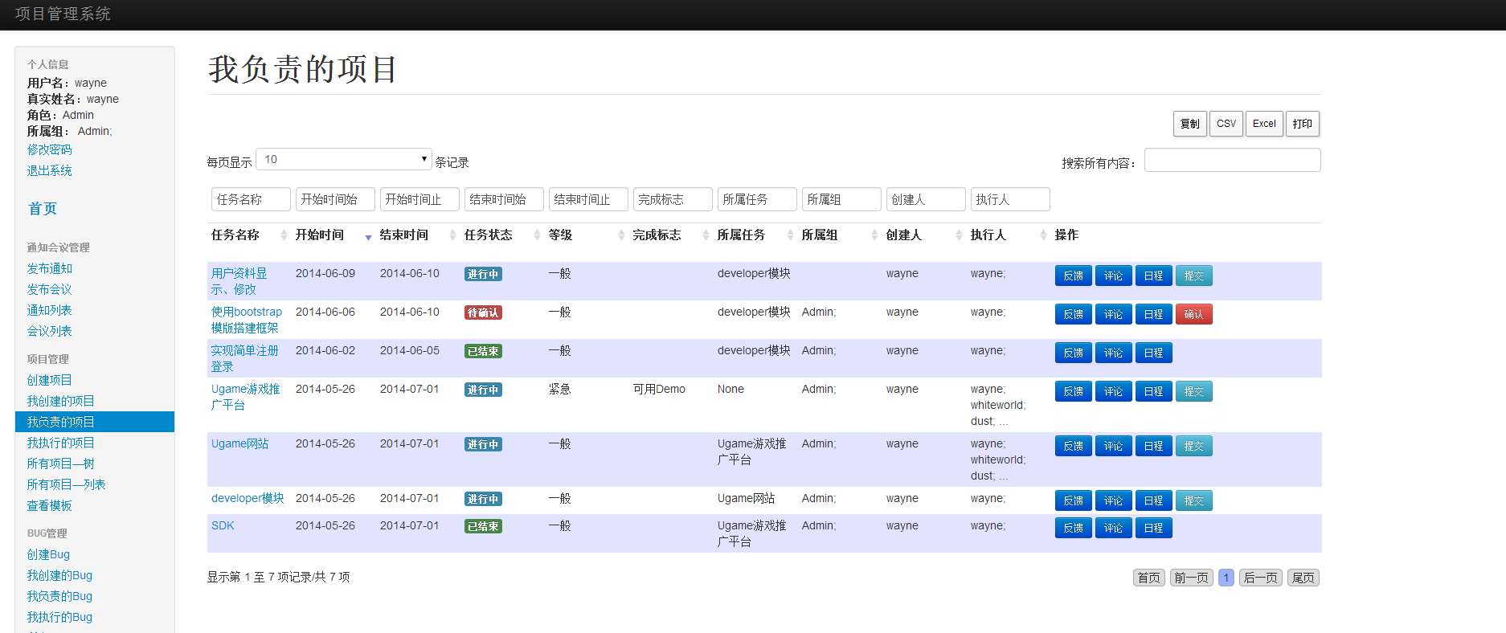

* 操作栏中，作为项目负责人会遇到确认按钮，点击后将任务设为进行中状态。
* 操作栏中，作为项目负责人会遇到提交按钮，点击后将任务设为待审核状态。

1. 我执行的项目

显示我作为执行人的项目列表。

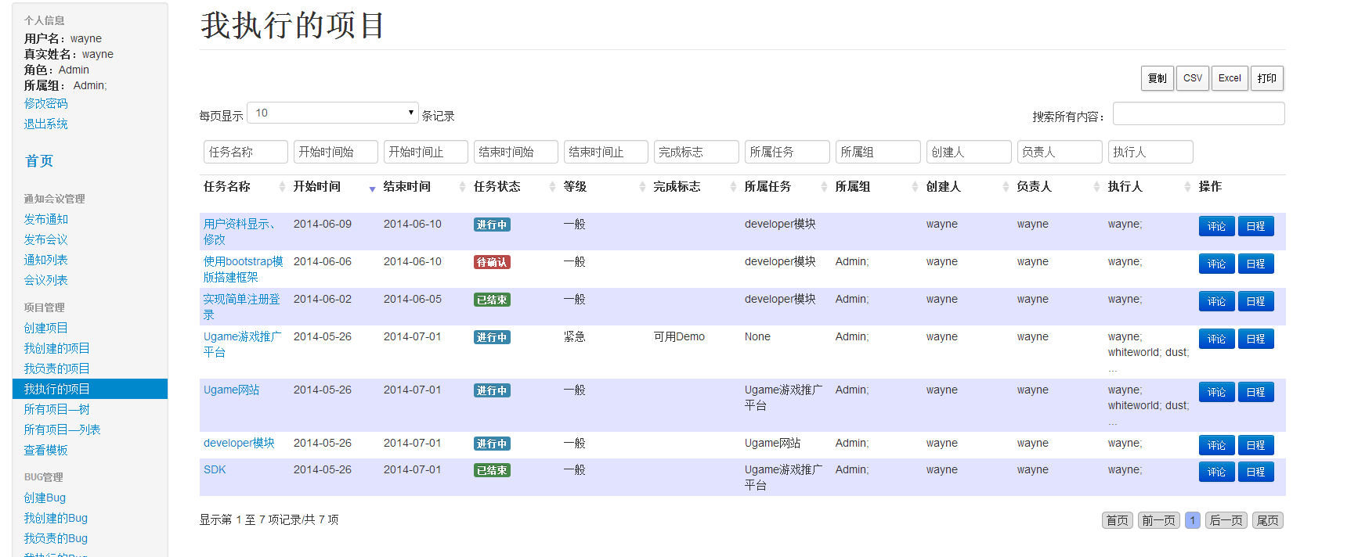

1. 所有项目-树

以树形结构显示所有可见任务。若有任务无权查看，将显示你没有权限查看该任务。任务树以根任务的创建时间进行排序，最新创建的在最上方。

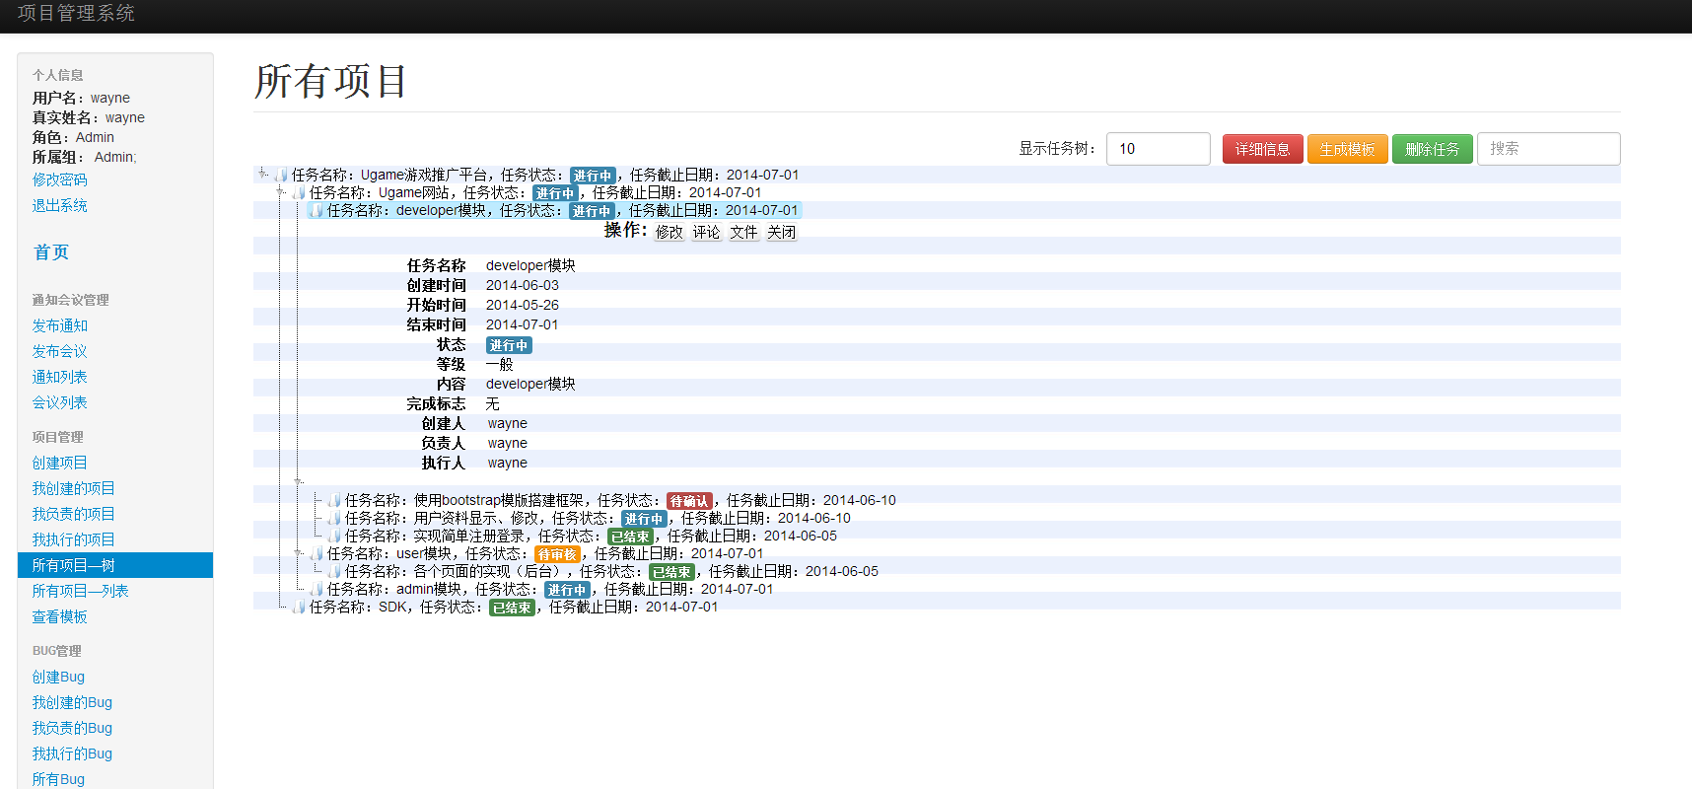

* 默认显示10个任务树，可设置任务树显示个数。
* 选中一个任务后，点击详细信息或者双击该任务，会在其下方出现任务详细信息。
* 选中一个根任务后，点击生成模版，弹出创建项目模版对话框，可以设置模版层数等，点击提交会生成以该任务为根的模版结构，可以在查看模版中看到。

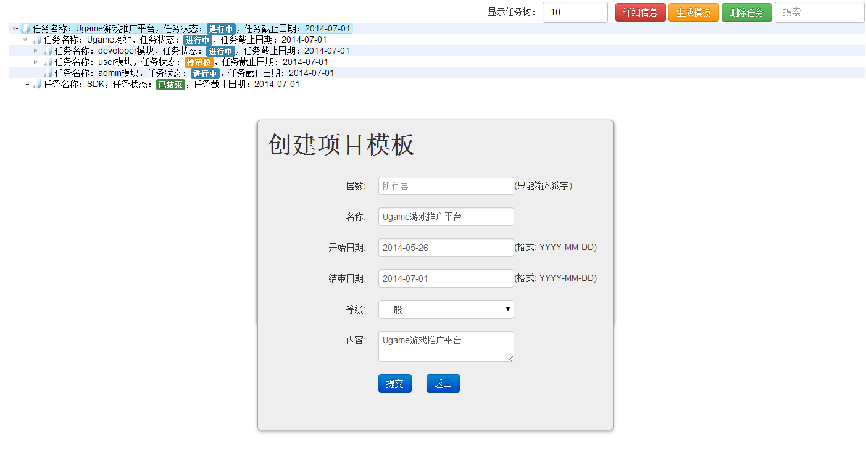

* 选中一个任务后，点击删除任务，会删除以该任务为根的所有任务。
* 在搜索框中输入文本，可以过滤任务树。

1. 所有项目-列表

显示所有可见的项目列表。

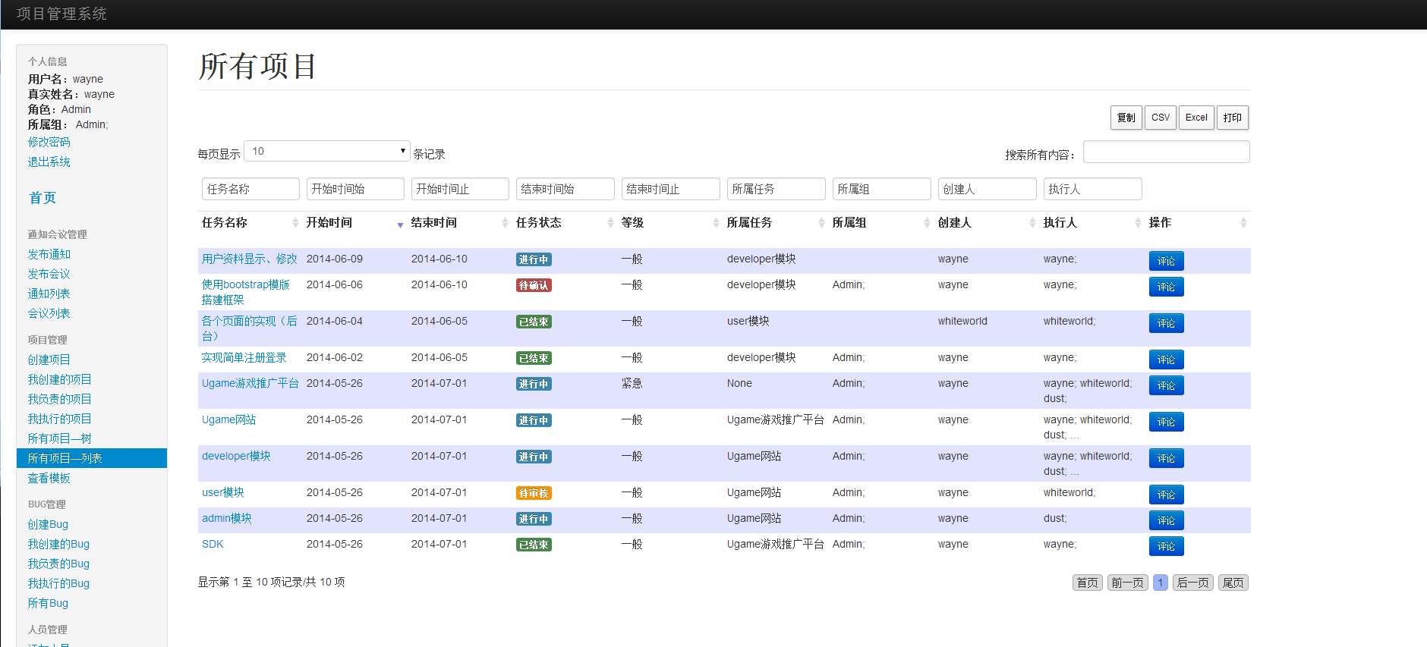

* 当且仅当处于所有项目-列表这个界面时，最右侧的操作一栏具有排序功能，通过点击操作表头，可以将有新评论的项目排到最前面。

1. 查看模版

查看在所有项目-树中创建的模版。

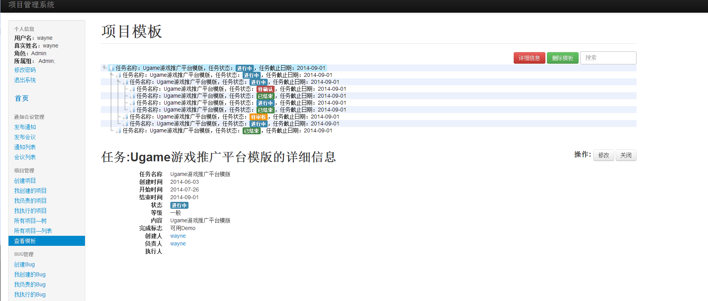

1. **BUG管理**

Bug管理模块分为创建Bug、我创建的Bug、我负责的Bug、我执行的Bug、所有Bug，该模块整体结构类似项目管理模块，这里不再介绍。

1. **人员管理**

用于对人员进行管理，包括添加人员、管理人员、管理小组、管理权限。

1. 添加人员

用于添加用户。

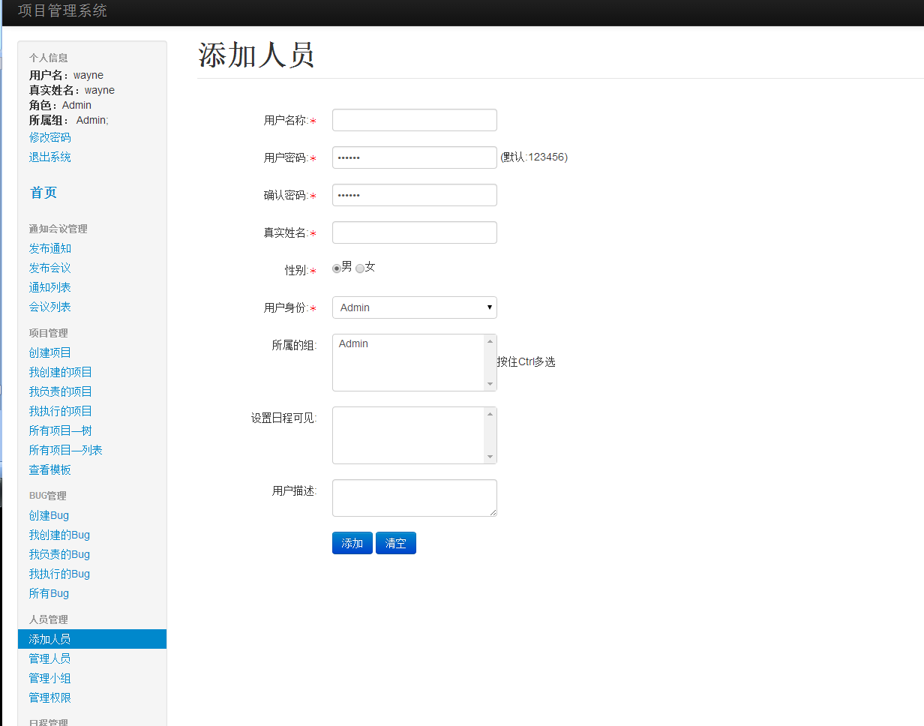

* 用户名称：用户的登录帐号。
* 密码：默认123456
* 用户身份：用户身份的选择将决定用户所具有的权限，具体查看后面的管理权限。
* 所属组：用户所属的组。
* 设置日程可见：选择后，该用户的日程就可以被选中的人查看到。

1. 管理人员

进行人员的修改管理。

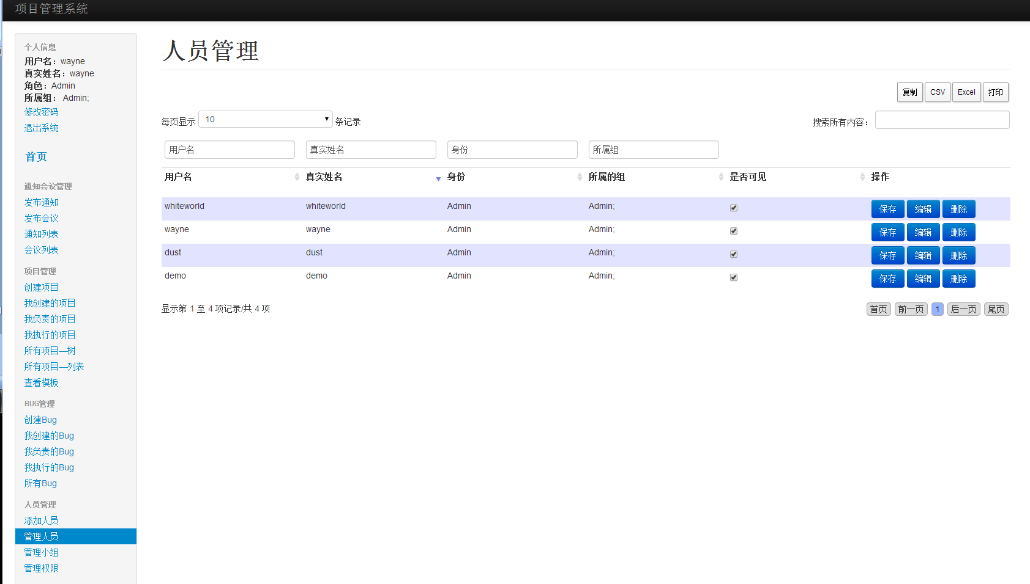

* 在是否可见一栏，默认都是选中，若取消选中，并点击了保存，那么该用户名字将不会出现在任何有人员选择的界面中（例如项目管理中的选择执行人），但是如果该用户作为某个小组的负责人，则无法设为不可见，需要先改变小组负责人。
* 在操作栏中，点击编辑，将进入用户编辑界面。
* 在操作栏中，点击删除，将删除该用户以及该用户创建负责的通知、会议、项目、bug条目等，并解散以该人为负责人的小组，请谨慎操作。
* 该系统具有一个超级管理员帐号，用户名默认admin，密码默认123456，该帐号不会在任何模块中被看到，该帐号具有人员管理的权限，用于当普通管理员忘记密码时帮助其重置密码，所以本系统一旦启用请尽快修改超级管理员密码。

1. 管理小组

实现查看小组成员、添加小组、设置小组负责人等操作。

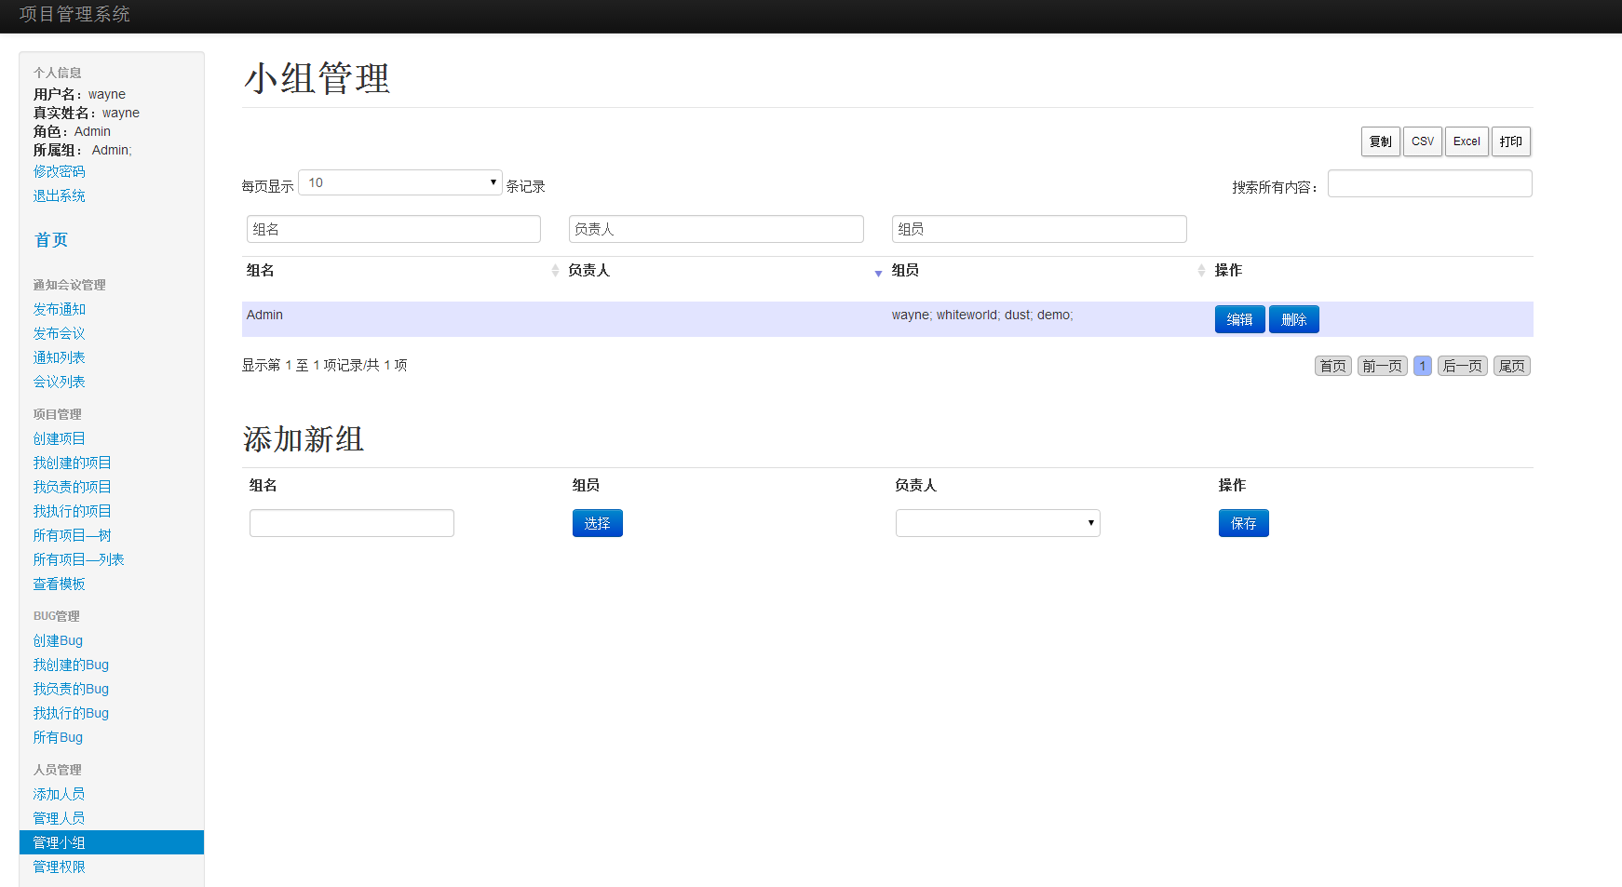

* 小组管理中操作一栏中的编辑，会进入小组编辑页面。
* 小组管理中操作一栏中的删除，将会解散该小组，但不会删除掉该小组中的成员。
* 添加新组中，请先选择组员，选择好组员后，继而可以选择负责人，负责人可以为空。

1. 管理权限

可以进行人员管理、任务管理、日程管理、会议管理、导出文本五个方面的权限控制。

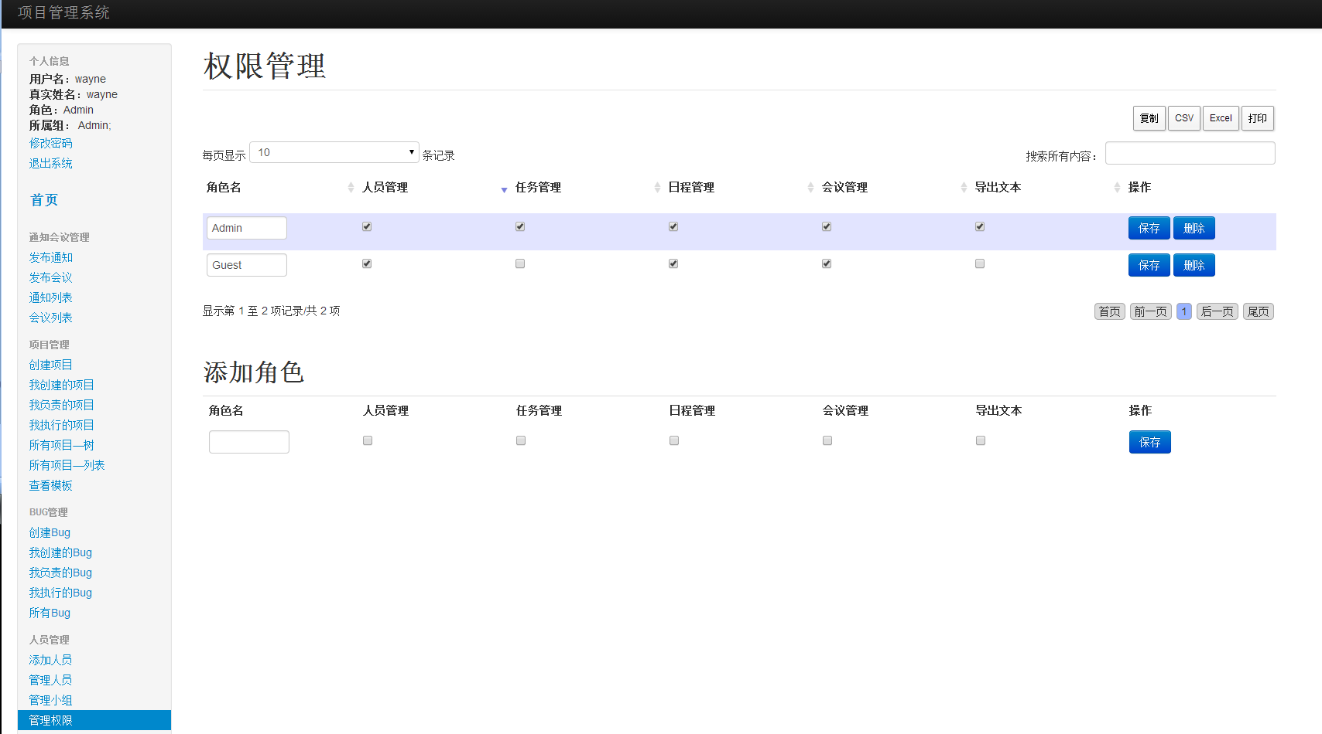

* 人员管理：若选中，表示在控制面板中将会出现人员管理模块，即具有了人员管理的所有功能。
* 任务管理：若选中，表示具有了创建根项目的权限。否则只能将自己作为负责人的项目为根进行子任务的创建。
* 日程管理：若选中，表示可以查看所有人的日程，否则只能查看对自己日程可见的人的日程。
* 会议管理：若选中，表示可以发布会议和通知，否则只能查看。
* 导出文本：若选中，表示可以出现文本导出面板，否则没有面板。

1. **日程管理**

包括我的日程和查看日程。

1. 我的日程

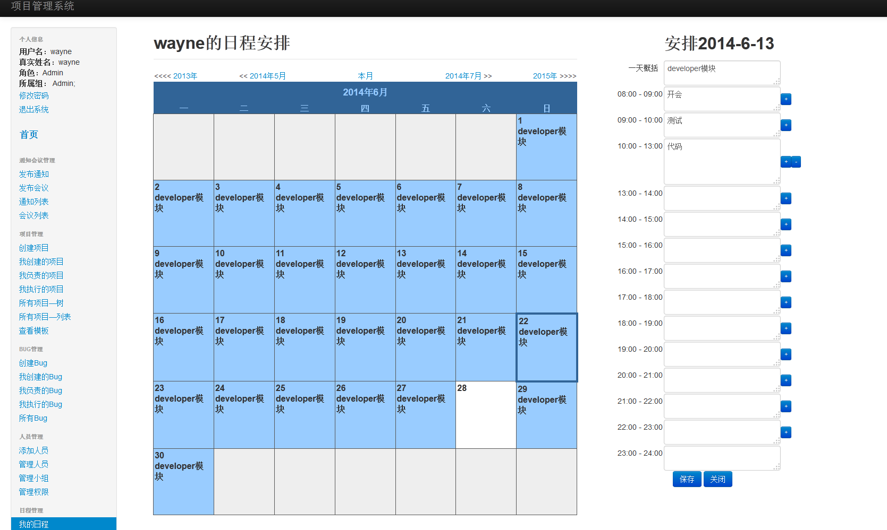

* 日程将以日历形式显示，日历最上放的按钮，可以对日历进行翻页。
* 日历中显示的内容即为右侧安排事项中的一天概括内容。若内容太多，鼠标放在内容处，会出现滑动条，可以滑动显示。
* 日历中，蓝色底表示已添加了内容，白色底为未添加内容，紫色框表示当前选中的日程，深蓝色框表示今天的日程。
* 在日历右侧的安排事项中，显示的是这一天的安排，以每一小时为间隔显示。如果想合并前后时间段，点击+号，想分开点击-号。

1. 查看日程

可以在此查看所有日程对我可见的人的日程。

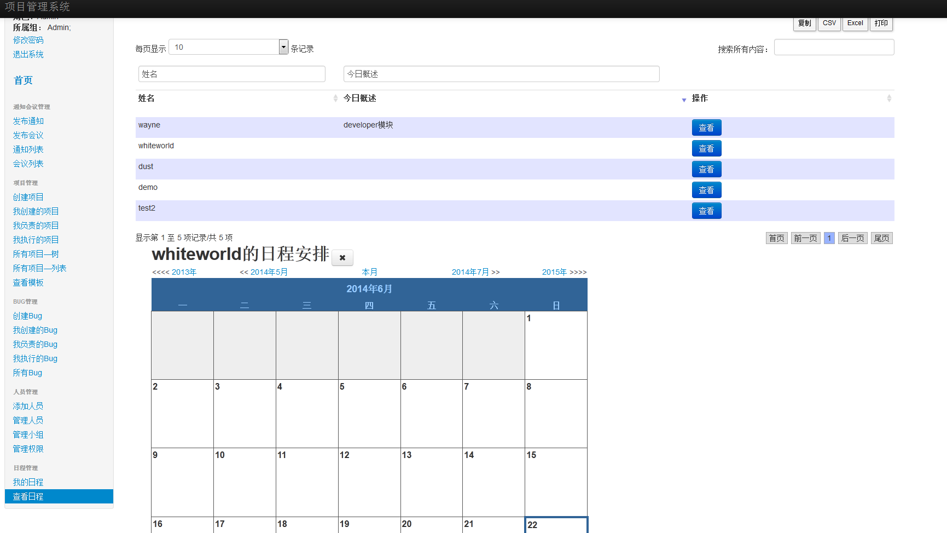

* 点击查看，查看该用户日程。

1. **导出文本**

如果具有导出文本权限，在每个列表右上角都会有一个导出文本面板。

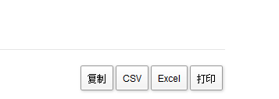

* 复制列表内容到电脑粘贴板。
* CSV到出为*.csv文件。
* Excel到出为*.xls文件。
* 打印，进入打印预览，然后请手动使用浏览器打印功能进行打印。
* 该面板能够显示的前提条件除了权限还需要浏览器装有Flash显示插件。